МДОУ «Детский сад №38 «Ромашка»
х. Красночервонный

Творческий арт-проект в средней группе
«Радужное настроение»

Подготовила:
педагог-психолог
Рожкова Д.В.

Июнь 2017
Тема проекта: «Радужное настроение».
Актуальность:
Краткая аннотация проекта: данный проект реализуется на базе МДОУ детский сад №38 «Ромашка» х. Красночервонный.
Актуальность проблемы:
Дидактические игры, направленные на сенсорное развитие детей, (в частности, на развитие чувства цвета) обладают большими возможностями: позволяют знакомить детей с качествами и свойствами предметов, в данном случае с цветом.
В процессе разнообразных дидактических игр дети учатся выделять цвет предметов, называть оттенки и цвета, сравнивать предметы по цвету, группировать их по сходству в цвете. Все эти действия развивают и закрепляют знания и представления детей о цвете, способствуют формированию чувства цвета. Дидактические игры, предшествующие изобразительной деятельности, готовят детей к более свободному и точному отражению цветов и оттенков в рисовании, аппликации.
Дети оперируют имеющими знаниями о цвете, которые в ходе игры усваиваются, систематизируются, обогащаются. С помощью игры ребёнок получает новые знания о том или ином цвете. В то же время в процессе игры у детей активизируется цветовой словарь детей.

Цель проекта: Создание оптимальных условий, благоприятного эмоционального микроклимата для творческого, интеллектуального процесса в котором дошкольники получат возможность раскрытия и развития творческого личностного потенциала, совершенствования сознания и эмоционального насыщения в процессе детско-взрослого взаимодействия.
Задачи проекта:
- Создать условия для эмоциональной насыщенности детского творчества.
- Содействовать развитию творческого, интеллектуального и эмоционального потенциала каждого ребенка.

Тип проекта: творческий.
По продолжительности проведения – краткосрочный (июнь 2017г)
Участники проекта: дети средней группы, родители.
Материалы по сопровождению и поддержке проектной деятельности:
- Картотека упражнений на релаксацию.
- Картотека психотерапевтических игр:
  - игры и упражнения на формирование знаний об эмоциях;
  - игры и упражнения на формирование умения выражать эмоции;
  - игры и упражнения на саморегуляцию и снятие психоэмоционального напряжения;
  - игры и упражнения на формирование социально приемлемых способов выражения эмоций.
- Демонстрационный материал «Поступки».
- Дидактическая игра «Домик с чувствами».
Продукт проектной деятельности:
Ожидаемый результат:
- Для детей - получать и закреплять на практике знания о цветовом спектре, учить различать цвета, сопоставлять их с предметами, различать теплые и холодные цвета. Развивать воображение, умение видеть характерные признаки предметов.
- Для педагога - продолжение освоения метода проектирования - метод организации насыщенной детской деятельности, которая дает возможность расширять образовательное пространство, придать ему новые формы, эффективно развивать творческое и познавательное мышление дошкольников.
- Для родителей - расширять возможности сотрудничества со своими детьми.
Завершение проекта:
- Проявление фантазии, индивидуальности и оригинальности каждого ребенка.
- Психологическая разгрузка, снятие эмоционального напряжения у детей.
- Вовлечение родителей в педагогический процесс.
- Создание портфолио проекта.

План проекта:
Подготовительный этап
- Подбор информационных ресурсов по теме проекта.
- Подбор Интернет-ресурсов.
- Методические пособия и игры по теме.
Основной этап
Чтение сказок, заучивание стихотворений, отгадывание загадок по теме рисование ладошками, красками, дидактические и подвижные игры.
Завершающий этап
- Оформление материала о проекте и публикация на сайте д /сада.
- Составление портфолио проекта.

Используемая литература:
• Алябьева Е. А. «Корекционно-развивающие занятия для детей старшего дошкольного возраста» «ТЦ СФЕРА» Москва-2002
• Нищеева Н. В. «Разноцветные сказки» «Детство-пресс» СПб-2004
• Поюсова Н. М, «Цветовой игротренинг» Речь/СПб-20
• Катаев В. П., «Цветик – семицветик»

Приложение 1

Почему появляется радуга
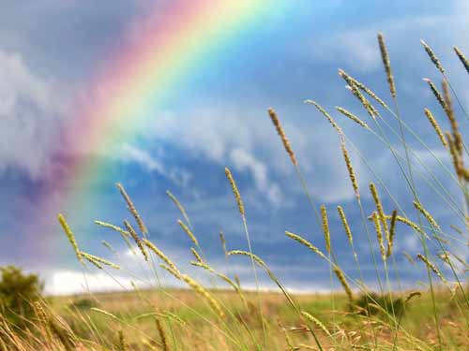
Радуга – одно из красивейших явлений природы. Человек с незапамятных времён задумывался над её природой и связывал появление на небе разноцветной дуги с множеством поверий и легенд. Люди сравнивали радугу то с небесным мостом, с которого на землю спускались боги или ангелы, то с дорогой между небом и землёй, то с вратами в другой потусторонний мир.
Что такое радуга
Радуга – это атмосферное оптическое явление, которое наблюдается при освещении Солнцем множества водяных капелек во время дождя или тумана, или после дождя. В результате преломления солнечных лучей в каплях воды во время дождя на небе появляется разноцветная дуга.
Радуга так же возникает и в отражённых лучах Солнца от водной поверхности морских заливов, озёр, водопадов или больших рек. Такая радуга появляется на берегу водоёмов и выглядит необычайно красиво.
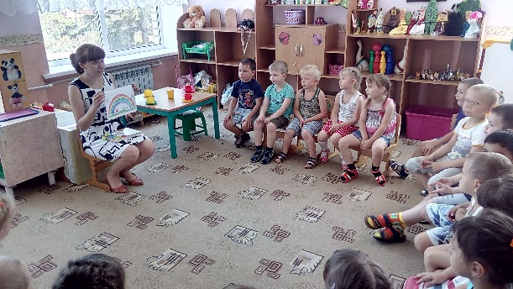
Почему радуга разноцветная
Дуги радуги разноцветные, но, чтобы они появились, необходим солнечный свет. Солнечный свет кажется нам белым, но на самом деле состоит из цветов спектра. Мы привыкли различать в радуге семь цветов - красный, оранжевый, жёлтый, зелёный, голубой, синий, фиолетовый, но так как спектр непрерывен, то цвета плавно переходят друг в друга через множество оттенков.
Разноцветная дуга появляется оттого, что луч света преломляется в капельках воды, а затем, возвращаясь к наблюдателю под углом в 42 градуса, расщепляется на составные части от красного до фиолетового цвета.
Яркость оттенков и ширина радуги зависят от размера капель дождя. Чем крупнее капли, тем уже и ярче радуга, тем в ней больше красного насыщенного цвета. Если идёт мелкий дождик, то радуга получается широкая, но с блёклыми оранжевыми и жёлтыми краями.
Какая бывает радуга
Мы чаще всего видим радугу в форме дуги, но дуга – это лишь часть радуги. Радуга имеет форму окружности, но мы наблюдаем лишь половину дуги, потому что её центр находится на одной прямой с нашими глазами и Солнцем. Целиком радугу можно увидеть лишь на большой высоте, с борта самолёта или с высокой горы.

Приложение 2

Детские загадки с ответами «Цвета радуги»
Над рекою, над болотом
После летнего дождя
Кто-то выстроил ворота
Без единого гвоздя! (Радуга)

Из семи цветов она состоит,
После дождя в чистом небе парит. (Радуга)

Самый цвет прекрасный,
Это маков цвет.
Яркий он и ясный,
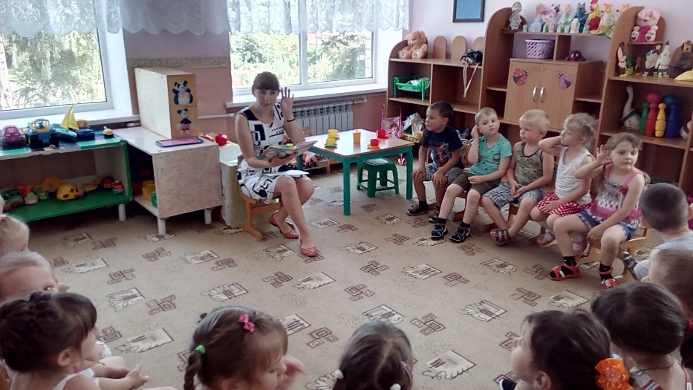
Лучше цвета нет! (Красный)

Окрашена так кожура мандарина,
Сочной хурмы и апельсина. (Оранжевый)

Цвет одуванчиков на лугу.
Какой? Подсказать я тебе не могу!
Ты догадаться попробуй-ка сам,
Видел ты эти цветы по лугам. (Желтый)

Летний цвет природы:
Листьев и стеблей
Дуба, липы, клена.
Назови скорей! (Зеленый)

Это цвет волны морской
И цвет неба — ... (голубой).

Васильки цветут во ржи,
До чего же хороши!
Разрезные лепестки,
Это ... (синие) цветки.

Дождь с собой несет летучий
... (фиолетовая) туча.

Кто ответить мне готов,
Сколько в радуге цветов?
Три, четыре, семь иль пять.
Кто ответ мне может дать? (Семь цветов)

Приложение 3
- Заучивание стихотворения:

В небе радуга-дуга,
Семицветная река,
Проплывает в облаках,
Как в небесных берегах.

Радуга – радуга, лента разноцветная! Семь цветов у радуги, все цвета заметные!
Ты всегда нарядная, звонкая, как песенка.
Хорошо по радуге, прокатиться весело!
Комовская Н.

- Разучивание фразы для закрепления названий цветов радуги «Каждый Охотник Желает Знать Где Сидит Фазан»

Приложение 4
«Цветик-семицветик». Конспект НОД по чтению художественной литературы
Дети играют, воспитатель разложила лепестки на столе. Привлекает внимание детей.
- Ребята, как вы думаете, что это? (Лепестки)
- А как вы думаете, на что это похоже? (на лепестки цветка) Давайте проверим, получится у нас цветок, или же это совсем другое…. (Дети собирают цветок).
А действительно, это цветок! А знаком он вам? 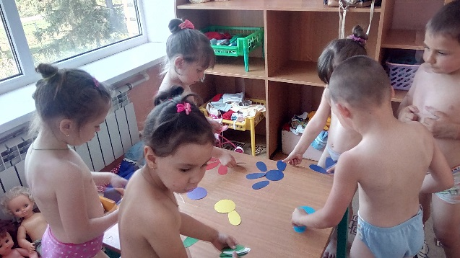 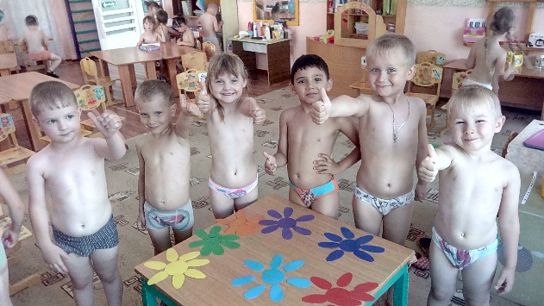
-Как вы думаете, из какой сказки цветок?
-Ребята, усаживайтесь поудобнее на ковер. Сейчас я почитаю вам сказку, с помощью картинок мы ее вспомним. Я помню с детства, а может и не с детства, а может и не помню, но будем вспоминать… все вместе. (сказка «Цветик- семицветик»)

Вопросы:
1. О какой сказке мы будем разговаривать?
2. Кто автор этой сказки? (Катаев)
3. Кто является главным героем сказки? (Женя)
4. Куда и зачем послала девочку мама (в магазин за баранками).
5. Что подарила старушка девочке? (цветок).
6. Сколько лепестков было у цветка, который подарила старушка? (у него было семь лепестков)
7. Какого цвета были лепестки? (Желтый, красный, зеленый, синий, оранжевый, фиолетовый и голубой).
8. Какое желание первым загадала Женя? (чтобы она оказалась дома с баранками).
9. В какую вазочку захотела поставить цветок девочка? (в самую красивую вазочку).
10Лепесток, какого цвета помог сделать вазочку целой? (лепесток красного цвета)
11. Второе желание Жени? (Чтобы мамина любимая вазочка сделалась целая)
12. На какой полюс попала девочка? (Женя, оказалась на Северном полюсе)
13. Лепесток, какого цвета помог вернуться Жене с Северного полюса?
(Лепесток зелёного цвета).
14. Какое желание загадала Женя, когда отрывала оранжевый лепесток (чтобы все игрушки, какие есть на свете, были её)
15. Какого цвета лепесток оторвала Женя, чтобы все игрушки поскорей убрались обратно в магазины? (фиолетовый лепесток).
16. На что потратила Женя последний лепесток?

Приложение 5.
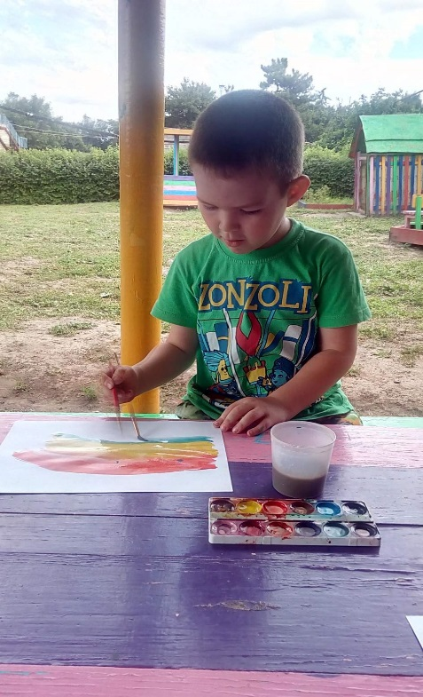
Эксперимент!
Что такое радуга? – смешение цветов.
Из каких цветов состоит радуга? Чтобы получить оранжевый цвет надо смешать красный и желтый цвет, чтобы получить фиолетовый цвет надо смешать красный и синий цвет, чтобы получить зеленый цвет надо смещать желтый и синий цвет.
Мы смешивали краски и нарисовали радугу.

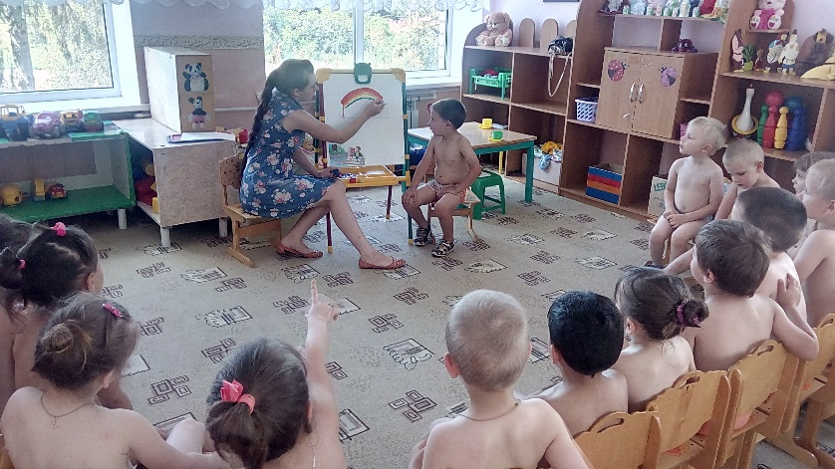

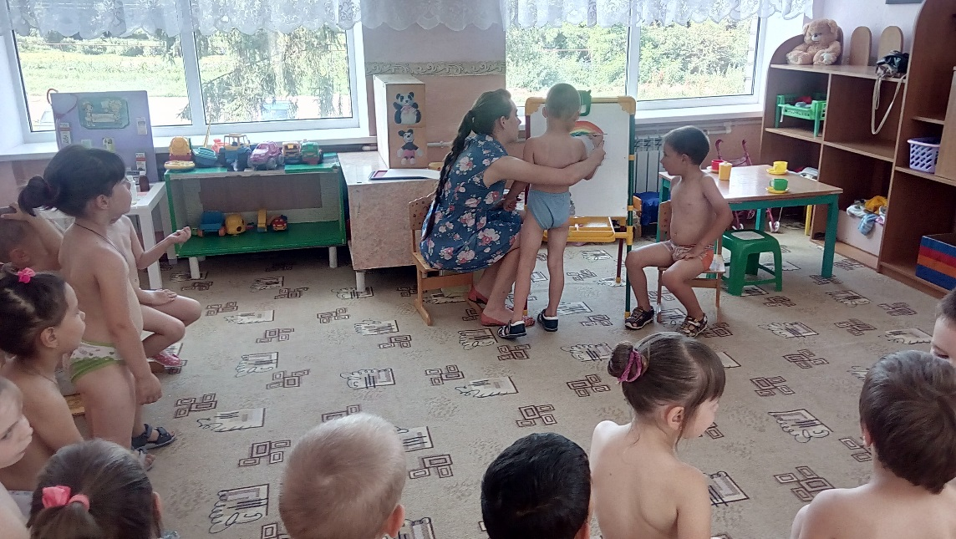

Приложение 6.
Мы играем!

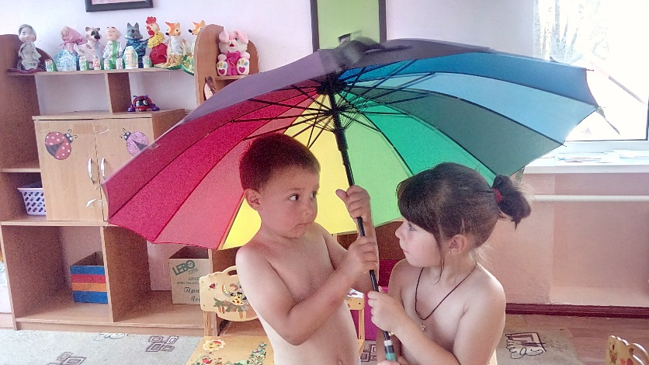
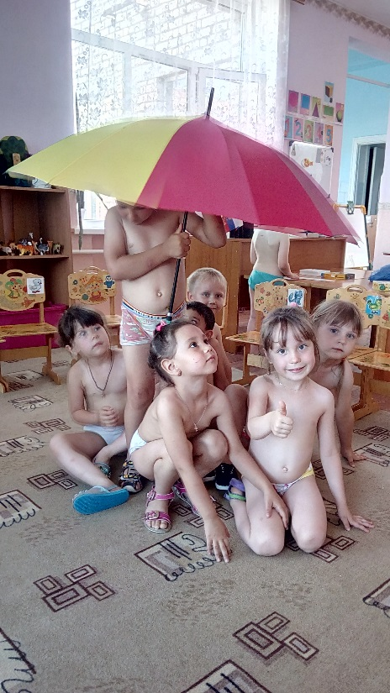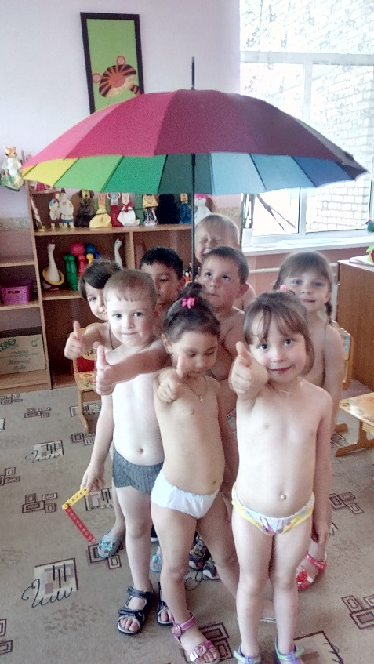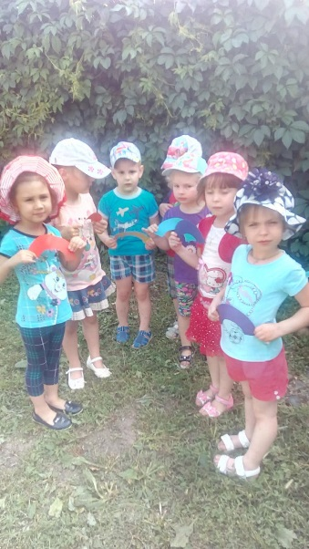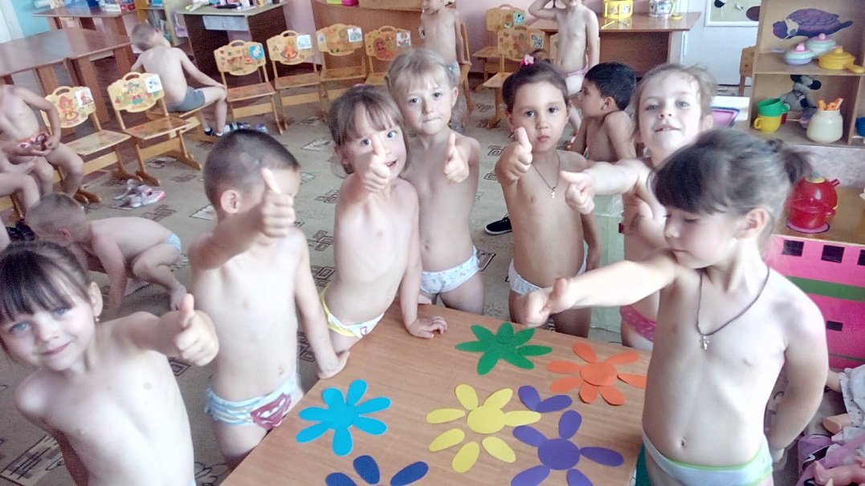
Приложение 7.
Мы рисуем!

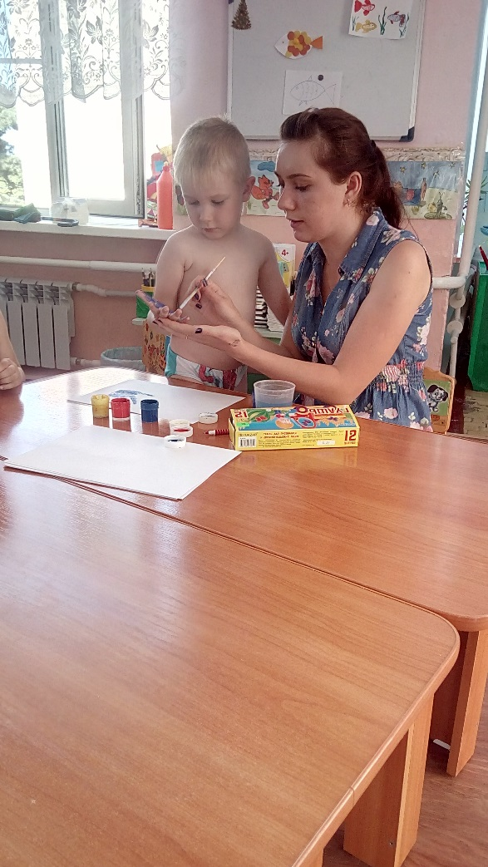
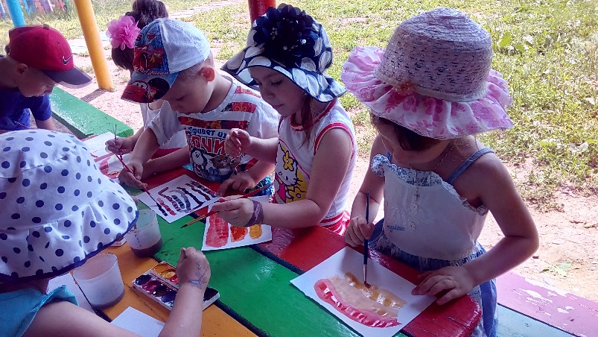

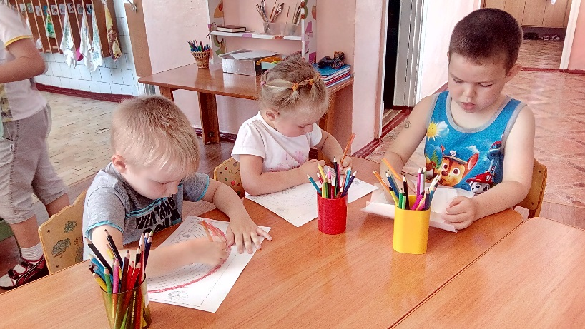

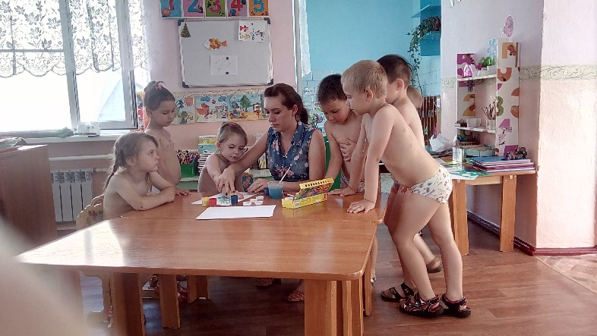

Приложение 8.
Выставка рисунков!
